第43讲-借款利息资本化金额的确定（3），借款辅助费用资本化金额的确定，外币专门借款汇兑差额资本化金额的确定（1）

第三节 借款费用的计量

一、借款利息资本化金额的确定（“在建工程”）
（二）一般借款资本化金额
【补充例题•综合题】
甲公司拟在厂区内建造一幢新厂房，有关资料如下：
（1）2×10年1月1日向银行专门借款6 000万元，期限为3年，年利率为6%，每年1月1日付息。
（2）除专门借款外，公司只有一笔其他借款，为公司于20×9年12月1日借入的长期借款7 200万元，期限为5年，年利率为8%，每年12月1日付息，假设甲企业在2×10年和2×11年年底均未支付当年利息。
（3）由于审批、办手续等原因，厂房于2×10年4月1日才开始动工兴建，当日支付工程款2 400万元。
工程建设期间的支出情况如下表所示。
表 单位：万元
日 期 | 每期资产支出金额 | 累计资产支出金额 | 闲置借款资金  用于短期投资金额
2×10年4月1日 | 2 400 | 2 400 | 3 600
2×10年6月1日 | 1 200 | 3 600 | 2 400
2×10年7月1日 | 3 600 | 7 200 | 占用一般借款
2×11年1月1日 | 1 200 | 8 400 | 占用一般借款
2×11年4月1日 | 600 | 9 000 | 占用一般借款
2×11年7月1日 | 600 | 9 600 | 占用一般借款
总 计 | 9 600 | - | -
工程于2×11年9月30日完工，达到预定可使用状态。其中，由于施工质量问题，工程于2×10年9月1日至12月31日停工4个月。
（4）专门借款中未支出部分全部存入银行，假定月利率为0.25%。假定全年按照360天计算，每月按照30天计算。
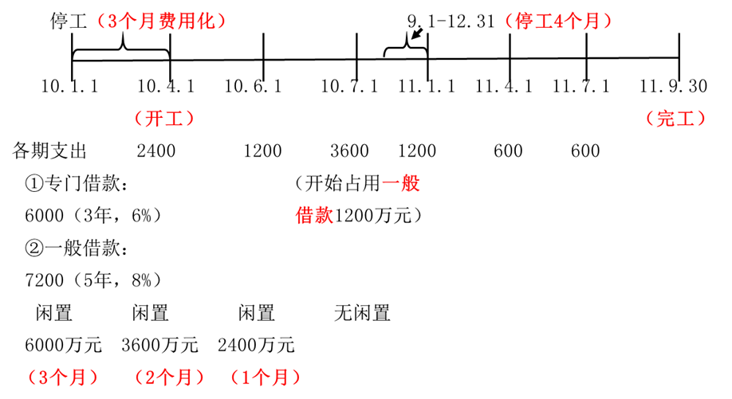
根据上述资料，有关利息资本化金额的计算和账务处理如下：
（1）计算2×10年、2×11年全年发生的专门借款和一般借款利息费用：（全年）

 | 2×10年 | 2×11年
1.专门借款 | =6 000×6%=360（万元）
2.一般借款 | =7 200×8%=576（万元）

（2）计算2×10年借款利息资本化金额和应计入当期损益金额及其账务处理：
①计算2×10年专门借款应予资本化的利息金额

应该资本化期间（5个月）  （4.1-8.31） | 应该费用化期间（7个月）  （1.1-3.31、9.1-12.31）
①此期间的总利息  =6 000×6%×150/360  =150（万元）  ②此期间的闲置资金的收益：  =3 600×0.25%×2+2 400×0.25%×1  =24（万元）  ③应予以资本化金额  =150-24=126  ④相关账务处理如下：  借：在建工程 126  应收利息（或银行存款） 24  贷：应付利息 150 | ①此期间的总利息  =6 000×6%×210/360=210（万元）  ②此期间的闲置资金的收益：  =6 000×0.25%×3=45（万元）  ③应予以费用化金额  =210-45=165（万元）  ④相关账务处理如下：  借：财务费用 165  应收利息 （或银行存款） 45  贷：应付利息 210

②计算2×10年一般借款应予资本化的利息金额

应该资本化期间（2个月）  （7.1-8.31） | 应该费用化期间（10个月）  （1.1-6.30）（9.1-12.31）
①累计支出的加权平均数：  =1 200×60/360=200（万元）  ②资本化率为8%  ③应予以资本化金额  =200×8%  =16（万元）  注：此期间总利息  =7 200×8%÷12×2=96（万元）  ④相关账务处理如下：  借：在建工程 16  财务费用 80  贷：应付利息 96 | （应全部费用化）  注：此期间总利息  =7 200×8%÷12×10  =480（万元）  ④相关账务处理如下：  借：财务费用 480  贷：应付利息 480

（3）计算2×11年借款利息资本化金额和应计入当期损益金额及其账务处理：
①计算2×11年专门借款应予资本化的利息金额

应该资本化期间（1.1-9.30完工时） | 应该费用化期间  （10.1-12.31）
①资本化期间的总利息  =6 000×6%×270/360=270（万元）  ②此期间的闲置资金的收益=0（万元）  ③应予以资本化金额  =270-0=270（万元）  ④相关账务处理如下：  借：在建工程 270  贷：应付利息——××银行 270 | ①此期间的总利息  =6 000×6%×90/360  =90（万元）  ④相关账务处理如下：  借：财务费用 90  贷：应付利息——××银行90

②计算2×11年一般借款应予资本化的利息金额

应该资本化期间（1.1-9.30完工时） | 应该费用化期间  （10.1-12.31）
①此期间的累计支出的加权平均数：  =（1 200+1 200）×270/360  +600×180/360+600×90/360  =2 250（万元）  ②资本化率=8%  ③应予以资本化金额  =2 250 ×8%=180（万元）  注：在此期间的总利息  =7 200×8%÷12×9=432（万元）  ④相关账务处理如下：  借：在建工程— —××厂房 180  财务费用 252  贷：应付利息— —××银行 432 | 注：在此期间的总利息  =7 200×8%÷12×3  =144（万元）  注：在此期间的总利息  =7 200×8%÷12×3  =144（万元）  ④相关账务处理如下：  借：财务费用 144  贷：应付利息——××银行 144

二、借款辅助费用资本化金额的确定
辅助费用：是企业为了安排借款而发生的必要费用，包括借款手续费（如发行债券手续费）、佣金等。
总原则：符合条件可以资本化，其他的计入财务费用（一般借款的辅助费用与专门借款的辅助费用处理原则相同）
三、外币专门借款汇兑差额资本化金额的确定
1.在资本化期间内，外币专门借款本金及利息的汇兑差额，应当予以资本化，计入符合资本化条件的资产的成本；
2.除外币专门借款之外的其他外币借款本金及其利息所产生的汇兑差额，应当作为财务费用计入当期损益。
【例11-5】甲公司于20×1年1月1日，为建造某工程项目专门以面值发行美元公司债券1 000万元，年利率为8%，期限为3年，假定不考虑与发行债券有关的辅助费用、未支出专门借款的利息收入或投资收益。合同约定，每年1月1日支付上年利息，到期还本。
工程于20×1年1月1日开始实体建造，20×2年6月30日完工，达到预定可使用状态，期间发生的资产支出如下：
20×1年1月1日，支出200万美元；
20×1年7月1日，支出500万美元；
20×2年1月1日，支出300万美元。
公司的记账本位币为人民币，外币业务采用外币业务发生时当日的市场汇率折算。相关汇率如下：
20×1年1月1日，市场汇率为1美元=7.70元人民币；（开始资本化时）
20×1年12月31日，市场汇率为1美元=7.75元人民币；（年末计提利息时）
20×2年1月1日，市场汇率为1美元=7.77元人民币；（支付利息时）
20×2年6月30日，市场汇率为1美元=7.80元人民币。（停止资本化时）
本例中，公司计算外币借款汇兑差额资本化金额如下（会计分录中金额单位：元）：
（1）计算20×1年汇兑差额资本化金额：
①债券应付利息=1 000×8%×7.75=80×7.75=620（万元）
借：在建工程 6 200 000
贷：应付利息 6 200 000
②外币债券本金及利息汇兑差额
=1 000×（7.75—7.70）+80×（7.75-7.75）
=50（万元）（均为本金产生的）
③账务处理为：
借：在建工程 500 000
贷：应付债券 500 000
（若是利息产生的，则贷：应付利息，如半年计提一次利息，就有可能有差额 ）
（2）20×2年1月1日实际支付利息时，应当支付80万美元，折算成人民币为621.60万元（80万美元×7.77）。该金额与原账面金额之间的差额1.60万元应当继续予以资本化，计入在建工程成本。
账务处理为：
借：应付利息 6 200 000
在建工程 16 000（倒挤）
贷：银行存款 6 216 000（80万美元×7.77）
（3）计算20×2年6月30日时的汇兑差额资本化金额：
①债券应付利息=1 000×8%×1/2×7.80=40×7.80=312（万元）
账务处理为：
借：在建工程 3 120 000
贷：应付利息 3 120 000
②外币债券本金及利息汇兑差额
=1 000×（7.80-7.75）+40×（7.80-7.80）=50（万元）
③账务处理为：
借：在建工程 500 000
贷：应付债券 500 000

